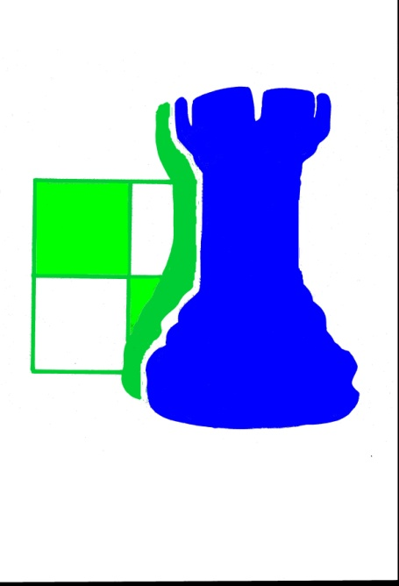
TORNEO ESCOLAR

FEBRERO 2016

BASES

1. Participación:
Escolares nacidos desde 27-02-2000 en adelante. No podrán
participar los jugadores de ELO superior a 1600
2. Sistema de juego:
Suizo a 7 rondas. Partidas a 10 minutos por jugador. Sistema informático de emparejamientos. Las decisiones del árbitro son
inapelables. Solo se podrá reclamar por la entrada errónea de resultados
3. Clasificaciones:
Categoría General

a) Campeón: Trofeo
b) Subcampeón: Trofeo
Categoría Sub12 Sub 1300 ELO. Nacidos desde 27-02-2004 en adelante.
a) Campeón: Trofeo
b) Subcampeón: Trofeo
c) Tercero, Cuarto y Quinto clasificado: Medalla
Categoría Sub10: Nacidos desde 27-02-2006 en adelante
a) Campeón: Trofeo
- Subcampeón : Trofeo
c) Tercero, Cuarto y Quinto clasificado: Medalla
Categoría Sub8: Nacidos desde 27-02-2008 en adelante
a) Campeón: Trofeo
b) Subcampeón: Trofeo
c) Tercero, Cuarto y Quinto clasificado: Medalla
Hay que estar presente en la entrega de premios para poder optar al sorteo.
4. Desempates:
a) Bucholz -1. b) Progresivo
5. Dia de juego:
Sábado 27 de Febrero . Comenzarán las partidas a las 10.00 de la mañana
6. Lugar de juego: Club de Ajedrez CajaGRANADA ( Avda de las Ciencias)
Edificio Memoría de Andalucía
7. Inscripción: En el club CajaGRANADA

